检出限（limite of detection,LOD）：IUPAC（国际纯粹与应用化学联合会）：是指由特定的分析步骤，能够合理地检测出的待测物质的最小分析信号求得的最低浓度（或量）。

EPA（美国环境保护署）:能够被检出并在被分析物浓度大于零时以 99%置信度报告的物质的最低浓度。

ISO(国际标准化组织):在给定概率,即 P=95%，显著性水平为 5%时，能够定性检出的最低浓度或量。

最低检出限，检出极限，检测限，检测小限，测定极限，检测器检测限统称为检出限

《食品卫生检验方法理化部分》附录 A:把 3 倍空白值的标准偏差相对应的质量或浓度称为检出限（测定次数 n≥20）。此时置信度为 90%。

中国环境保护标准 HJ 168-2010：用特定分析方法在给定的置信度内可从样品中定性检出待测物质的最低浓度或最小量。

《分析仪器术语》:仪器能确切反应的输入量的最小值。通常定义为两倍噪声与灵敏度之比。

这三处主要是在可信水平的不同，给出的置信度不同。

而检出限通常情况下分为 2 种：

仪器检出限(Instrument DetectionLimit,IDL)

指分析仪器能够检测的被分析物的最低量或最低浓度仪器自身噪音引起测量读数的飘移和

波动。反映了同类仪器的检出灵敏度。

方法检出限（MethodDetection Limit，MDL）我们在方法标准上看到的检出限一般都是方法检出限。

某方法可检测的被分析物的最低量或最低浓度不但与仪器噪音有关，而且还决定于方法全部流程的各个环节，如取样，分离富集，测定条件优化等。反映了分析方法的检出灵敏度，也是衡量不同的实验室、分析方法和分析人员效能的一个相对标准。

定量限（Limit of Quantitation ）：是指在限定误差能满足预定要求的前提下，用特定方法能够准确地定量测定被测物质的最低浓度或含量。定量限：测定限，定量检测限，测定下限，定量下限。定量下限又叫检测下限，它相当于检出限的3-4倍（环境监测规定是4倍）

定量限体现了分析方法是否具备灵敏的定量检测能力。定量限越低说明检测仪器和检测方法对待测物质的敏感性越高,表明仪器性能良好、方法选择合理。在没有或消除了系统误差的前提下,受精密度要求的限制。对特定的分析方法来说,精密度要求越高,定量限高于检出限越多。

定量限在国内外的规定确定方法

美国 EPA SW-846(固体废弃物化学物理分析方法)规定 4 倍检出限为定量限，即 4 倍检出限浓度作为检出限。日本 JIS 规定定量限为 10 倍检出限。

IUPAC 1982 年的一篇报告中对定量限作了规定，以空白测量值标准偏差的 10 倍相对应的浓度值作为分析方法的定量限。

国内一般都采用 IUPAC 的建议，用 10 倍空白测量值标准偏差对应的浓度，即 3.3 倍检出限作为定量限。它的置信水平约为 90%。

国内采用的检测限的方法

光谱分析 0.01 吸光度对应浓度法

色谱分析 直接进样法

电位分析 能斯特响应作图法

滴定分析 最小液滴体积法

光谱分析 【中国环境保护标准 HJ 168-2010】

光谱法中，在没有前处理的情况下，以扣除空白值后的与 0.01 吸光度相对应的浓度值做为检出限。以四倍检出限作为定量限。

Eg: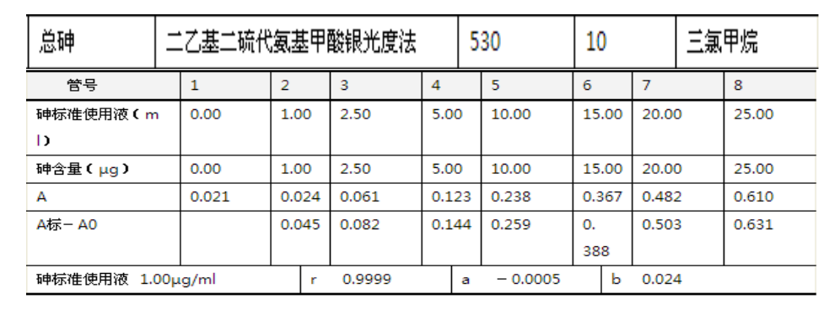

Y=0.024X-0.0005 X=(0.01+0.0005)/0.024

检出限=(0.01+0.0005)/(0.024X50)=0.0088mg/l

定量限=4x0.0088=0.0352mg/l

色谱分析：直接进样法 【GB 食品卫生检验方法理化部分】

色谱分析中的检测器所能检测的最小量是指，在检测器上恰能产生与噪音相区别的信号时所需的注入色谱系统的待测物质的最小量。

一般在响应值为噪音的 3 倍时，认为是能辨别的信号，此时进入色谱系统的待测物的浓度(量)即为此分析方法的检出限。

在这里需要注意的是：在选取积分噪声时,要选择合适的积分时间在出现检测峰左边或者右边一段较为平稳的那一段 这样子才能更加的表示是平稳的噪声。

电位分析 【分析化学第七版】

当校准曲线的直线部分外延的延长线与通过空白电位且平行于浓度轴的直线相交时，其交点所对应的浓度值即该法的检出限。

一般电位分析中，使用的是负对数。

滴定分析

一般根据所用的滴定管产生的最小液滴的体积来计算

式中:λ—被测组分与滴定液的摩尔比;

P—滴定液的质量浓度，g/ml;

Vo—滴定管所产生的最小液滴体积，ml;

Mo—滴定液的摩尔质量，g/mol;

Vo—被测组分的取样体积，ml;

M1—被测项目的摩尔质量，g/mol;

k—当一次滴定时，k=1;当为反滴定或间接滴定时，k=2.

在计算时，把公式带进去，然后合理的计算。就可以得出来。

普遍适用方法

信噪比法 IUPAC--GB 食品卫生检验方法理化部分

在一定置信水平能被检出物质的最小信号 XL = X+KSb

X,多次空白测量的信号平均值（一般是 10 次~20 次）；

K，根据一定置信水平确定的系数；

sb，空白测量的标准偏差，反应测量方法或仪器噪声水平。

检出限 LOD=（XL - X ）/S

LOD= KSb /S

S,测定方法的灵敏度，即工作曲线的斜率，实际意义为待测物质单位浓度或量所产生的分析信号值。

检出限与仪器信噪比有关。（反比）

置信度取 90%，系数 K，光谱分析法取 3，气相色谱取 2.

定量限= 3.3×LOD

EG：采用石墨炉原子吸收法测蔬菜类中铅、镉方法检出限和定量限：在石墨炉上各连续进铅、镉空白样品 20 次，分别测得其吸光度值，计算标准偏差。按相关标准做出铅、镉的标准曲线。

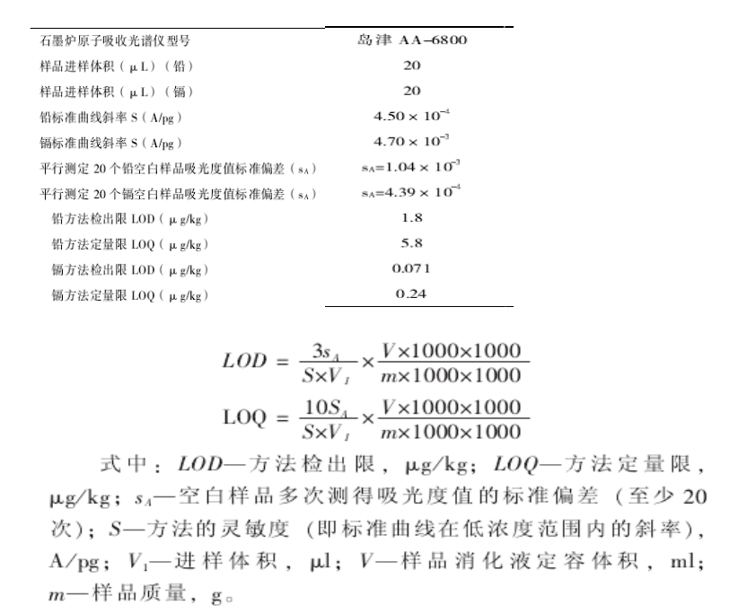

t 检验法 美国 EPA--中国环境保护标准 HJ 168-2010

按照样品分析的全部步骤，重复 n (n≥7)次空白试验。

LOD = t（n-1，0.99）×S

式中:LOD—检出限;

n—样品的平行测定次数;

t—自由度为 n-1，置信度为 99%时的 t 分布(单侧);

S—次平行测定的标准偏差。

这个方法，挺准确的，不过有点不好理解。

标准曲线截距法 ISO--海洋监测规范 GB 17378.2-2007

当一条标准曲线作成后，对应曲线上每一个浓度点的置信限，每一个信号值的置信限都可以确定，经统计推导，可得到检出限图。对检出限的估算是根据标准曲线的截距、剩余标准差、斜率及线性工作范围来反映曲线的各类误差和回归特性的参量，从而来描述检出限的。

信噪比法 应用广泛结果较为可靠试验次数要求较多

t 检验法 试验次数较信噪比法稍少，重复空白结果要求相差不大

标准曲线截距法 理论较严谨，试验次数较少，计算过程较复杂，结果为理论的参考值

最低检出浓度：

是在一定条件下,被测物在环境中能得到肯定结果的最低浓度。

最低检出浓度=检出限×（样品定容体积/样品取样体积）/样品采集体积

样品采集体积的一般根据标准。

总结：对于选择检出限的方法的时候要考虑到你使用的是什么方法，同时还要根据你使用的仪器，以及你想做实验的次数，以及检测的实验标本。

在检测报告中的对检测线以及定量限的检测报告方法：

A 为检出限 B 为定量限

1，测定结果小于或等于 A，

则报“﹤A”，并备注未检出的定性检出限是多少，表示没有检出目标物质；

即既没有定性检出，也没有定量检出

2，测定结果大于 A 且小于等于 B,

则报“﹤B”，表示定性检出了目标物质，但是无法准确定量；

3，测定结果大于 B,

则报具体数值，表示定性检出并可准确定量目标物质。